接口说明
P3 红外接口
P6 电源网络接口
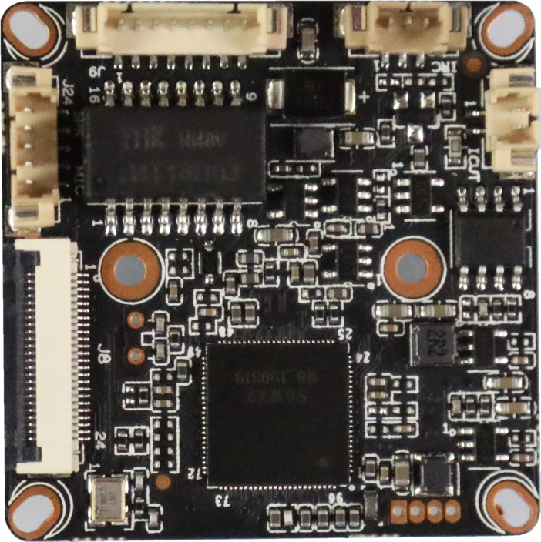
P5音频报警接口
P4 扩展接口
P2 串口
P1 IR-
CUT接口

标注 | 丝印编号 | 针脚编号 | 针脚定义 | 功能
P1 | J5 | 1 | IC-CUT | IC-CUT驱动
 |  | 2 | IC-CUT | IC-CUT驱动
P3 | J6 | 1 | LED_CTRL | GPIO/PWM
 |  | 2 | GND | 接地
 |  | 3 | Pwm | IRIN
P4 | J8 | 1 | 3.3V | 3.3V
 |  | 2 | 3.3V | 3.3V
 |  | 3 | GND | GND
 |  | 4 | RTC_BAT | Rtc电源
 |  | 5 | ALARM_IN1 | 报警输入
 |  | 6 | KET_SET | 复位信号
 |  | 7 | LED_CTRL | LED
 |  | 8 | ALARM_OUT | 报警输出
 |  | 9 | GND | GND
 |  | 10 | WIFI_DATA0 | RTC电池输入
 |  | 11 | WIFI_PDN | Wifi使能
 |  | 12 | GND | GND
 |  | 13 | WIFI_CMD | Wifi命令
 |  | 14 | GND | GND
 |  | 15 | WIFI_CLK | Wifi时钟
 |  | 16 | GND | GND
 |  | 17 | SD_DATA3 | SD数据
 |  | 18 | SD_DATA2 | SD数据
 |  | 19 | SD_DATA1 | SD数据
 |  | 20 | SD_DATA0 | SD数据
 |  | 21 | GND | GND
 |  | 22 | SD_CMD | SD命令
 |  | 23 | GND | GND
 |  | 24 | SD_CLK | SD时钟
P5 | J24 | 1 | MICN | 音频输出
 |  | 2 | MICP | 音频输入
 |  | 3 | ALARM_IN | 接地
 |  | 4 | SPKP | 报警输入
 |  | 5 | SPKN | 接地
P6 | J9 | 1
 |  | 2 | LED1/PHYAD1+ | 指示灯
 |  | 3 | ETHRX- | 以太网信号
 |  | 4 | ETHRX+ | 以太网信号
 |  | 5 | ETHTX- | 以太网信号
 |  | 6 | ETHTX+ | 以太网信号
 |  | 7 | GND | GND
 |  | 8 | 12V | 12V

